ESPECIFICACIÓN DE REQUERIMIENTOS DE SOFTWARE

Ming Mang en JavaFX 

Ceballos Martínez Enrique

Martínez Sosa Jatniel Jasdekj

Tecnologías para la Construcción de Software

Ficha del documento
Fecha | Revisión | Autor | Verificado dep. calidad.
23/09/2017 | 1 | Ceballos Martínez Enrique  Martínez Sosa Jatniel Jasdekj

Documento validado por las partes en fecha: 26/09/2017

Por el cliente | Por la empresa suministradora
Pérez Arriaga Juan Carlos | Facultad de Estadística e Informática Xalapa

Contenido
Ficha del documento 3
Contenido 4
1 Introducción 6
1.1 Propósito 6
1.2 Alcance 6
1.3 Personal involucrado 6
1.4 Definiciones, acrónimos y abreviaturas 6
1.5 Referencias 6
1.6 Resumen 6
2 Descripción general 7
2.1 Perspectiva del producto 7
2.2 Funcionalidad del producto 7
2.3 Características de los usuarios 7
2.4 Restricciones 7
2.5 Suposiciones y dependencias 7
2.6 Evolución previsible del sistema 7
3 Requisitos específicos 7
3.1 Requisitos comunes de los interfaces 8
3.1.1 Interfaces de usuario 8
3.1.2 Interfaces de hardware 8
3.1.3 Interfaces de software 8
3.1.4 Interfaces de comunicación 8
3.2 Requisitos funcionales 8
3.2.1 Requisito funcional 1 9
3.2.2 Requisito funcional 2 9
3.2.3 Requisito funcional 3 9
3.2.4 Requisito funcional n 9
3.3 Requisitos no funcionales 9
3.3.1 Requisitos de rendimiento 9
3.3.2 Seguridad 9
3.3.3 Fiabilidad 9
3.3.4 Disponibilidad 9
3.3.5 Mantenibilidad 10
3.3.6 Portabilidad 10
3.4 Otros requisitos 10
4 Apéndices 10

Introducción
Este documento es la Especificación de Requerimientos de Software (ERS) del juego en línea de Ming Mang que será programado en JavaFX. Esta especificación se ha estructurado basándose en las directrices dadas por el estándar ANSI/IEEE 830.

Propósito
El presente documento tiene como propósito definir las especificaciones funcionales y no funcionales para el desarrollo de un juego de estrategia para dos jugadores conocido como Ming Mang. Éste será utilizado por estudiantes de la experiencia educativa “Tecnologías para la Construcción de Software”. El propósito de dicho juego es ofrecer un medio de entretenimiento en el cual los jugadores utilizarán la paciencia e inteligencia para conseguir la victoria en la partida. Su principal objetivo es satisfacer las necesidades del usuario, sin olvidarse de la practicidad y eficiencia.

Alcance
Esta especificación de requerimientos va dirigida a los usuarios del juego, que tendrán el privilegio de divertirse con el juego de Ming Mang, el cual será programado en JavaFX.

Personal involucrado
Nombre | Ceballos Martínez Enrique
Rol | Analista, diseñador y programador
Categoría profesional | Estudiante de Ingeniería de Software
Responsabilidades | Análisis de la información, diseño y programación del juego.
Información de contacto | [Inserte aquí el texto]

Nombre | Martínez Sosa Jatniel Jasdekj
Rol | Analista, diseñador y programador
Categoría profesional | Estudiante de Ingeniería de Software
Responsabilidades | Análisis de la información, diseño y programación del juego.
Información de contacto | jatnielmtz@gmail.com

Definiciones, acrónimos y abreviaturas
Nombre | Descripción
ERS | Especificación de Requerimientos de Software
IEEE | Institute of Electrical and Electronics Engineers (Instituto de Ingeniería Eléctrica y Electrónica)
Java | Lenguaje de programación y plataforma informática
JavaFX | Conjunto de paquetes de gráficos y medios que permite a los desarrolladores diseñar, crear, probar, depurar e implementar aplicaciones de cliente enriquecido que operan de forma consistente en diversas plataformas
Ming Mang | Juego de mesa de estrategia para dos jugadores originario de Tibet
RF | Requerimiento funcional
RNF | Requerimiento no funcional
Usuario | Jugador de Ming Mang

Referencias
Referencia | Titulo | Ruta | Fecha | Autor
1 | Standard IEEE 830 – 1998 |  | 1998 | IEEE
2 | Ming Mang (Game)

Resumen
El presente documento brinda una perspectiva amplia del producto a generar, en el cual se describe cada aspecto que se tomó en cuenta para su elaboración. Cuenta con tres secciones:
- En la primera sección encontramos la introducción al mismo y se proporciona una visión general de la especificación de recursos del sistema.
- La segunda sección proporciona una descripción general del sistema, la cual muestra las principales funciones que éste debe realizar, los datos asociados y los factores, restricciones, supuestos y dependencias que afectan al desarrollo, sin entrar en excesivos detalles.
- En la tercera sección se definen detalladamente los requisitos específicos que debe satisfacer el sistema, entre los cuales encontramos los requerimientos funcionales y no funcionales.

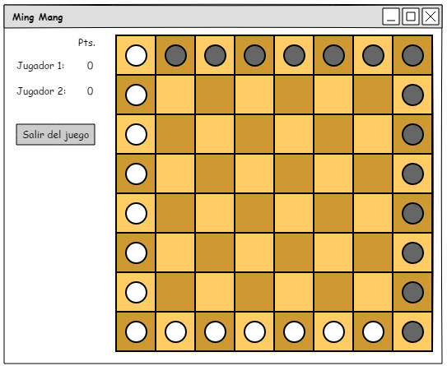
Descripción general

Perspectiva del producto
El juego a programar en JavaFX será uno basado en Ming Mang, y consistirá en un juego en línea, en donde ambos jugadores se conectarán entre sí en una misma partida. Ming Mang es un juego de mesa de estrategia de dos jugadores originario de Tibet. Originalmente consiste en un tablero de 17x17, pero también se suelen utilizar tableros de 19x19 y de 8x8. En este proyecto, utilizaremos el tablero de 8x8.
Las reglas del juego son las siguientes:
- Al inicio del juego, cada jugador coloca 14 fichas en el tablero (Un jugador coloca 14 fichas blancas y el otro jugador coloca 14 fichas negras). Dichos pares de conjuntos fichas se alinean a los dos lados adyacentes del tablero, como se describe en la imagen de arriba.
- Los jugadores alternan sus turnos. Cada jugador mueve sólo una pieza por turno.
- Una pieza se mueve ortogonalmente n casillas libres. Los movimientos son similares a los de la Torre del ajedrez.
- El jugador no podrá deshacer su jugada una vez que haya finalizado su turno.
- Para capturar una o varias piezas enemigas se realiza lo siguiente: la pieza del jugador se mueve de manera adyacente al lado de una pieza enemiga o línea de piezas enemigas que ya están flanqueadas en el otro lado por una pieza amiga.
- Tras la captura, las piezas capturadas toman el color de las fichas del “cazador”.
- Un jugador puede colocar una pieza en medio de dos piezas enemigas sobre una fila o columna (sin espacios vacíos entre alguna de ellas) sin ser capturada, después de que el contrario no haya creado una jugada de captura en su turno. Una de las piezas debe moverse de una casilla, y después regresar a esa misma casilla para capturar la pieza “emparedada” si se presenta la oportunidad.
  - Del mismo modo, un jugador puede colocar una pieza junto a una línea de piezas amigas que, juntas como un grupo, están flanqueadas en dos lados opuestos por piezas enemigas en una fila o columna (sin espacios vacíos entre ellas) sin ninguna de ellas siendo capturada, después de que el contrario no haya creado una jugada de captura en su turno. Una de las piezas debe moverse de una casilla, y después regresar a esa misma casilla para capturar las piezas “emparedada” si se presenta la oportunidad.
- En un turno se puede llevar a cabo 3 diferentes jugadas de captura:
  - Un jugador mueve su pieza entre dos piezas enemigas (o entre dos líneas de piezas enemigas), que están flanqueadas en sus respectivos lados opuestos por una pieza amiga (todas estas piezas están en la misma fila o columna sin espacios entre ninguno de ellos).
  - Un jugador mueve su pieza entre dos piezas enemigas (o entre dos líneas de piezas enemigas) de tal manera que una de las piezas enemigas (o una línea de piezas enemigas) se encuentre en la misma fila, y otra pieza enemiga (u otra línea de piezas enemigas) se encuentre en la misma columna, y así cada una de esas piezas enemigas (o cada una de esas líneas de piezas enemigas) está flanqueada en el otro lado por una pieza amiga de la misma fila o columna respectivamente (sin ningún espacio vacío entre ninguna de ellas).
  - Un jugador mueve su pieza entre tres piezas enemigas (o entre tres líneas de piezas enemigas) de tal manera que dos de las piezas enemigas (o dos líneas de piezas enemigas) se encuentren en la misma fila o columna, y la tercera pieza enemiga (o la tercera línea de piezas enemigas) se encuentre en la misma columna o fila, y así cada una de esas piezas enemigas (o cada una de esas líneas de piezas enemigas) está flanqueada en el otro lado por una pieza amiga de la misma fila o columna respectivamente (sin ningún espacio vacío entre ninguna de ellas).
- El jugador gana si captura todas las piezas enemigas, o si “paraliza” las piezas del contrario al dejarlas sin movimiento en su turno.

Funcionalidad del producto
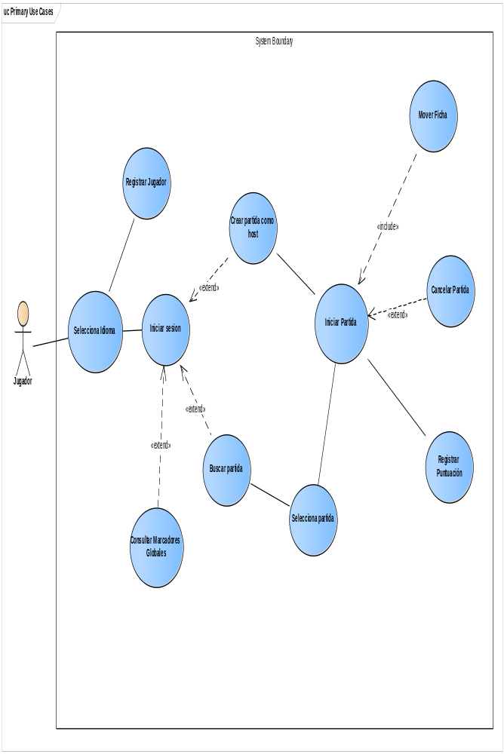

Características de los usuarios
Tipo de usuario | Jugador
Formación | No requiere
Habilidades | No se requieren habilidades, aunque para ganar, se necesita de paciencia e inteligencia
Actividades | Uso del juego

Restricciones
- Las partidas sólo se podrán jugar en línea.
- El programa debe seguir las reglas descritas en el apartado 2.1.
- El lenguaje en uso será JavaFX.
- Los colores de las fichas serán blanco y negro.
- El sistema estará disponible en dos idiomas: español e inglés.

Suposiciones y dependencias
- Se asume que los requisitos aquí descritos son estables.
- Los equipos en los que se vaya a ejecutar el juego deben cumplir los requisitos descritos en los apartados 3.2.2 y 3.2.3 de este estándar para garantizar una ejecución correcta del mismo.

Evolución previsible del sistema
Por el momento no se realizarán mejoras al sistema, puesto que esta es la primera versión tanto de este ERS como del juego en proceso.

Requisitos específicos
Número de requisito | RF01
Nombre de requisito | Iniciar sesión
Características | El usuario trata de acceder al sistema
Descripción | El usuario ingresa su nombre y contraseña, y el sistema se encarga de validar los datos ingresados para permitir o denegar el acceso del usuario
Prioridad | Alta

Número de requisito | RF02
Nombre de requisito | Crear partida
Características | El usuario crea una partida
Descripción | El usuario selecciona la opción “crear partida”, y el sistema se encarga de crear una nueva partida
Prioridad | Alta

Número de requisito | RF03
Nombre de requisito | Unirse a partida
Características | El usuario se une a una partida
Descripción | El usuario selecciona la opción “unirse a partida”, el sistema despliega una lista de las partidas disponibles, y el usuario escoge una de esas partidas
Prioridad | Alta

Número de requisito | RF04
Nombre de requisito | Jugar partida
Características | El usuario juega una nueva partida contra otro usuario
Descripción | El usuario entra al juego, mueve sus fichas para capturar las del contrario, a fin de conseguir la victoria
Prioridad | Alta

Número de requisito | RF05
Nombre de requisito | Guardar puntuación
Características | El sistema registra la puntuación
Descripción | Una vez que se haya finalizado la partida, el sistema guarda la puntuación que obtuvo el usuario tras esa partida.
Prioridad | Alta

Número de requisito | RF06
Nombre de requisito | Seleccionar idioma
Características | El usuario selecciona un idioma
Descripción | El usuario selecciona el idioma de su preferencia, en este caso, puede ser inglés o español
Prioridad | Alta

Número de requisito | RF07
Nombre de requisito | Registro de usuario
Características | El usuario se registra en el juego
Descripción | El usuario ingresa los datos que el juego le pide, para poder hacer uso de la aplicación
Prioridad | Alta

Número de requisito | RNF01
Nombre de requisito | Rendimiento
Características | El juego no afecta el desempeño del software
Descripción | Se garantiza que el curso de la partida en juego u otro proceso en ejecución no afecte el desempeño de la aplicación, de la computadora, de la base de datos, ni del tráfico de la red.
Prioridad | Alta

Número de requisito | RNF02
Nombre de requisito | Seguridad
Características | El sistema garantiza la seguridad al usuario
Descripción | Se garantiza la confiabilidad, la seguridad y el desempeño del sistema informático a los diferentes usuarios. También se garantiza la seguridad del sistema con respecto a la información y datos que se manejan; así como las facilidades y controles para permitir el acceso a la información al personal autorizado a través de Internet.
Prioridad | Alta

Número de requisito | RNF03
Nombre de requisito | Fiabilidad
Características | El sistema debe tener una interfaz de uso intuitiva y sencilla
Descripción | La interfaz de usuario debe ajustarse a las características de la web de la institución, dentro de la cual estará incorporado el sistema de gestión de procesos y el inventario
Prioridad | Alta

Número de requisito | RNF04
Nombre de requisito | Disponibilidad
Características | El sistema estará disponible siempre
Descripción | La disponibilidad del sistema debe ser continua con un nivel de servicio para los usuarios de 7 días por 24 horas, garantizando un esquema adecuado que permita la posible falla en cualquiera de sus componentes, contar con una contingencia, generación de alarmas.
Prioridad | Alta

Número de requisito | RNF05
Nombre de requisito | Mantenibilidad
Características | El usuario se registra en el juego
Descripción | El usuario ingresa los datos que el juego le pide, para poder hacer uso de la aplicación
Prioridad | Alta

Número de requisito | RNF06
Nombre de requisito | Portabilidad
Características | El usuario se registra en el juego
Descripción | El usuario ingresa los datos que el juego le pide, para poder hacer uso de la aplicación
Prioridad | Alta

Requisitos comunes de los interfaces

Interfaces de usuario
La interfaz con el usuario consistirá en un conjunto de ventanas con botones, listas y campos de textos; sin olvidar la ventana clave del sistema, que consistirá en un tablero de 8x8 con 14 fichas blancas y 14 fichas negras colocadas de manera adyacente.

Interfaces de hardware
Será necesario disponer de equipos de cómputos en perfecto estado con las siguientes características:
• Adaptadores de red.
• Procesador de 1.66GHz o superior.
• Memoria mínima de 256Mb.
• Mouse.
• Teclado.

Interfaces de software
El único requisito de software es que el sistema operativo a utilizar sea Windows 7 o superior.

Interfaces de comunicación
Los servidores, clientes y aplicaciones se comunicarán entre sí, mediante protocolos estándares en internet, siempre que sea posible.

Requisitos funcionales

Requisito funcional 1
El usuario ingresa su nombre y contraseña, y el sistema se encarga de validar los datos ingresados para permitir o denegar el acceso del usuario.

Requisito funcional 2
El usuario selecciona la opción “crear partida”, y el sistema se encarga de crear una nueva partida.

Requisito funcional 3
El usuario selecciona la opción “unirse a partida”, el sistema despliega una lista de las partidas disponibles, y el usuario escoge una de esas partidas.

Requisito funcional 4
El usuario entra al juego, mueve la primera ficha. A partir de ahí, el usuario empieza a mover sus fichas en el tablero para capturar las del contrincante, a fin de conseguir la victoria.

Requisito funcional 5
Una vez que se haya finalizado la partida, el sistema guarda la puntuación que obtuvo el usuario tras esa partida.

Requisito funcional 6
El usuario selecciona el idioma de su preferencia, en este caso, puede ser inglés o español.

Requisito funcional 7
El usuario ingresa los datos que el juego le pide, para poder hacer uso de la aplicación.

Requisitos no funcionales

Requisitos de rendimiento
Se garantiza que el curso de la partida en juego u otro proceso en ejecución no afecte el desempeño de la aplicación, de la computadora, de la base de datos, ni del tráfico de la red.

Seguridad
Se garantiza la confiabilidad, seguridad y desempeño del sistema informático a los diferentes usuarios. En este sentido la información almacenada o puntuaciones registradas podrán ser consultados y actualizados permanente y simultáneamente, sin que se afecte el tiempo de respuesta.
Se ofrecen facilidades y controles para permitir el acceso a la información al personal autorizado a través de Internet, con la intención de consultar y subir información pertinente para cada una de ellas.

Fiabilidad
El sistema debe tener una interfaz de uso intuitiva y sencilla
La interfaz de usuario debe ajustarse a las características de la web de la institución, dentro de la cual estará incorporado el sistema de gestión de procesos y el inventario

Disponibilidad
La disponibilidad del sistema debe ser continua con un nivel de servicio para los usuarios de 7 días por 24 horas, garantizando un esquema adecuado que permita la posible falla en cualquiera de sus componentes, contar con una contingencia, generación de alarmas.

Mantenibilidad
El sistema debe disponer de una documentación fácilmente actualizable que permita realizar operaciones de mantenimiento con el menor esfuerzo posible
La interfaz debe estar complementada con un buen sistema de ayuda (la administración puede recaer en personal con poca experiencia en el uso de aplicaciones informáticas).

Portabilidad
El sistema será implantado bajo todos aquellos equipos que utilicen la plataforma de Windows.

Otros requisitos
Por el momento, no se tienen contemplados otros requisitos.

Apéndices
Por el momento no se contemplan documentos que se puedan anexar en este apartado.

